O Veliké řepě

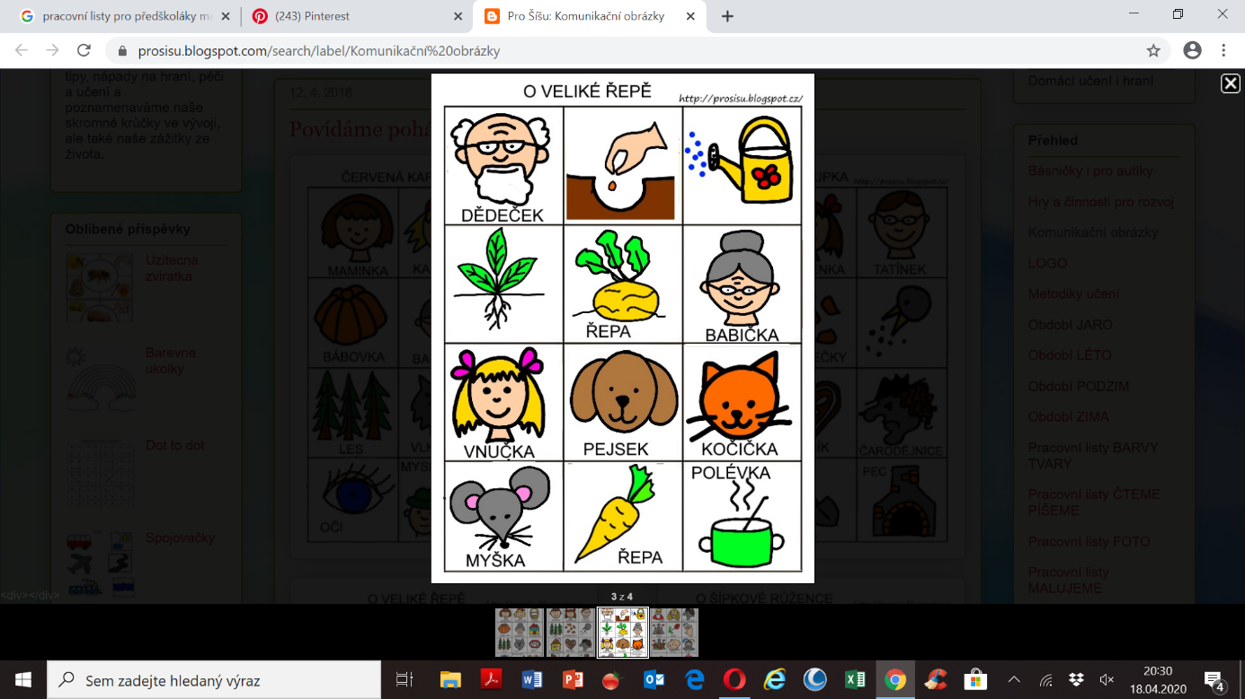Rychle usednout a už můžeš povyprávět rodince pohádku ☺